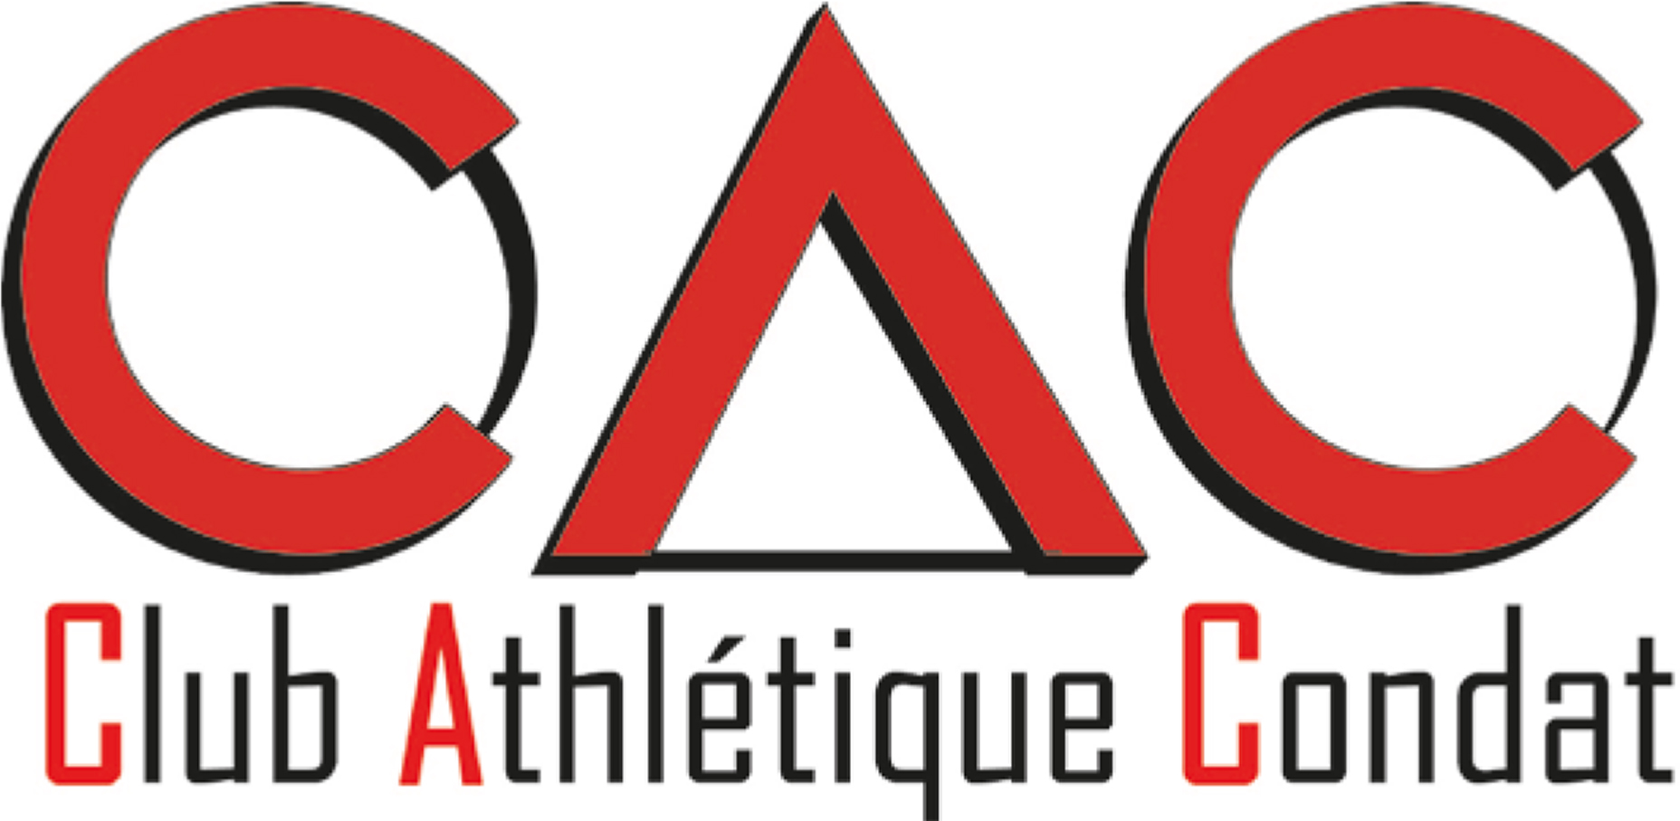
Club Athlétique de Condat
Mairie de Condat-sur-Vézère
4 avenue de Coly – 24570 Condat-sur-Vézère

Tél. 05 53 82 63 74 / mail : claude.frederique@wanadoo.fr

Autorisation du représentant légal pour les mineurs

NOM : …………………………………………………………………………………………………………………
Prénom : ………………………………………………………………………………………………………………
Date de naissance : …………………………………………………………………………………………
Lieu de naissance : ……………………………………………………………………………………………
Adresse : ……………………………………………………………………………………………………………
Code postal : ………………… Ville : ………………………………………………………………………
Téléphone : …………………………………………………………………………………………………………
Courriel : ……………………………………………………………………………………………………………

Je soussigné(e), Mr ou Mme....................................................................autorise............................................................................
- à pratiquer les sports d'orientation au sein du CAC (entraînements et compétitions),
- à être transporté dans un véhicule du club ou d’un membre (dûment assuré),
- déclare renoncer au droit à l’image dans le cadre des activités du club.
Signature

Pièces à fournir en plus de cette fiche :
1 bulletin d’adhésion FFCO,
- 1 questionnaire santé pour les sportifs mineurs,
- 1 attestation de prise de connaissance du questionnaire santé des mineurs,
- 1 chèque libellé à l'ordre du "Club Athlétique de Condat".

Licence FFCO 2023 (dont cotisation ligue = 5 €)
- 14 ans et moins 41.00 € (licence fédérale : 36.00 €)
- 15 à 18 ans 48.20 € (licence fédérale : 43.20 €)

(extrait du Tarif club 2023)

N.B : L'inscription ne sera prise en compte que si le dossier est complet.
Pour les familles, joindre l'identité de chacun des membres.

Le licencié peut participer aux entraînements du Club et à toutes les compétitions organisées dans le cadre de la F.F.C.O. Il a droit aux classements nationaux et régionaux.
Le club met à sa disposition, à titre de prêt et pour la saison, une “puce électronique” pour la gestion des compétitions. Un chèque de caution d’un montant de 30€ sera fourni par les nouveaux licenciés.

